3.1 Cookie安全性与生命周期

3.1.1 Cookie原理
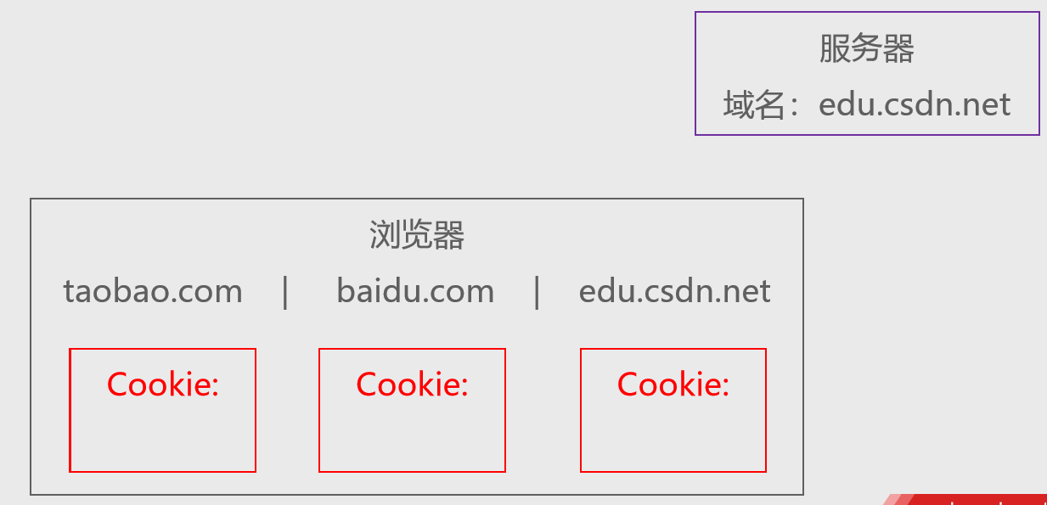
- Cookie是由服务器生成，存储在浏览器中的键值对数据
- 每个域名的Cookie相互独立
- 浏览器访问域名为A的url地址，会把A域名下的Cookie一起传递到服务器
- Cookie可以设置过期时间,默认为None,即关闭当前浏览器,Cookie立即清除.
- 保存站点的用户数据.
- cookie是保存在用户浏览器端的键值对

3.1.2 Cookie设置
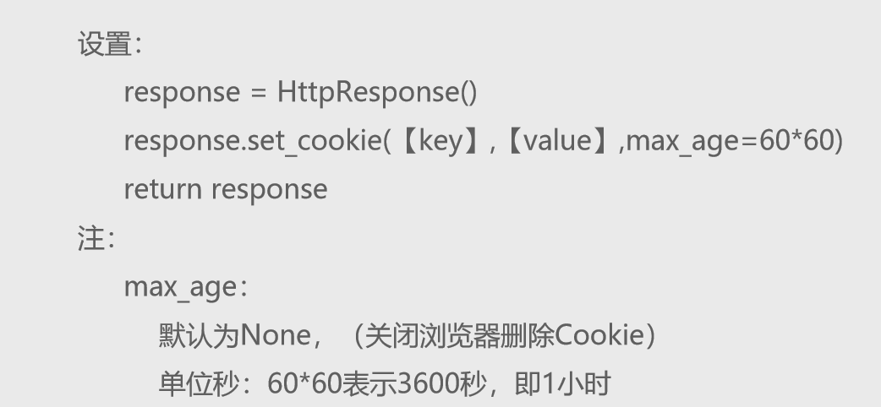
代码实例:
- url配置
- 视图
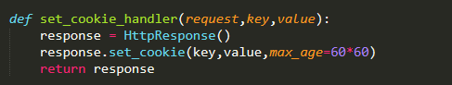

3.1.3 Cookie获取
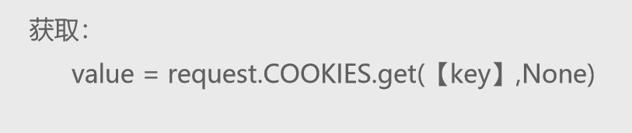
代码实例:
- url配置
- 视图
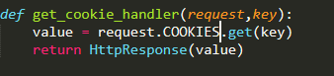

3.1.4 Cookie安全性
1. Cookie是存储在客户端，即浏览器的，所有具有不安全性
2. 对于敏感的数据，应该加密，或者保存在服务端

3.2 Session的原理与使用

3.2.1 Session原理
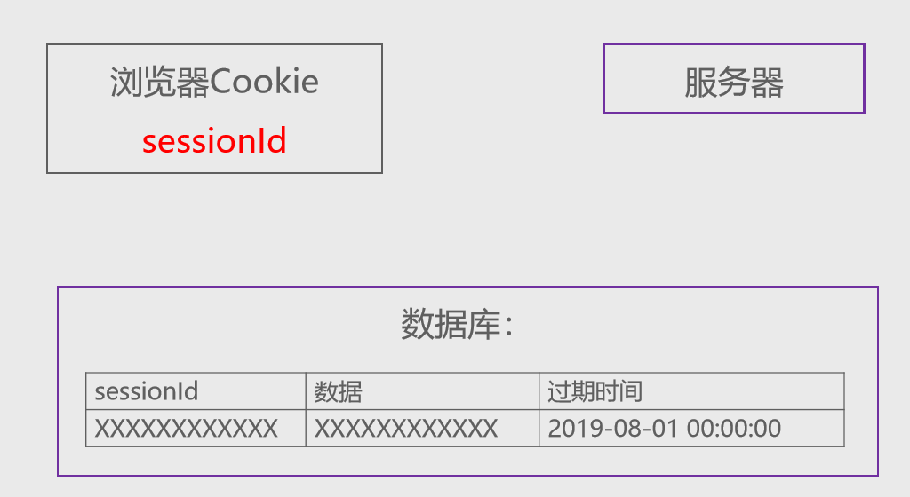
- session是保存在服务器端的键值对
- Session基于Cookie
- Session把敏感的数据以加密的方式保存在服务器
- Session默认的过期时间是两周，如果自己设置了过期时间，这样自己设定的优先级就会高于默认的

3.2.2 Session设置
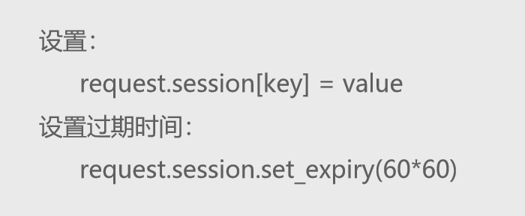
1. request.session['k1'] = 123 设置session值
2. request.session.setdefault('k1',123) k1存在则不设置默认值

代码实例:
- url配置
- 视图
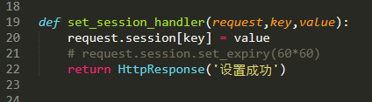

3.2.3 Session获取
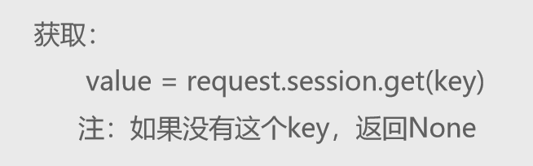
1. request.session["k1"] 如果不存在则会报错
2. request.session.get["k1"]，如果不存在则会报错，为了防止出错可以request.session.get('k1',none)
代码实例:
- url配置
- 视图
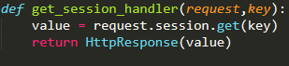

3.2.4 flush和clear
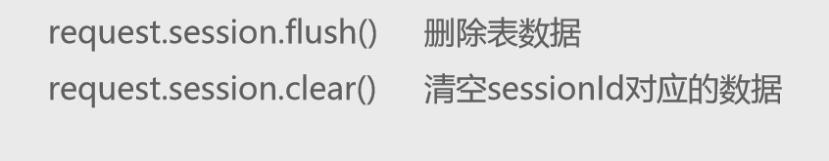
代码实例:
- url配置
- 视图
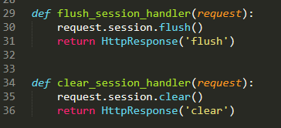

3.2.5 Session—Mysql
1. 配置数据库连接
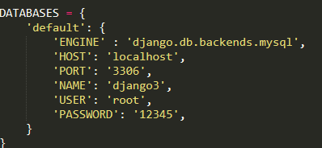
2. 在终端Terminal 项目目录下执行数据表更新命令：
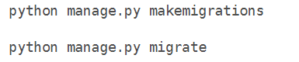
查看相关数据库是否生成：django_session表

3.3 Django连接Redis

3.3.1 Redis的安装
3.3.1.1 Redis的特点
1. 非关系型数据库
2. 数据读写的速度快
3. 可以存储的数据量少
4. 内存数据库，支持数据的持久化，可以将内存中的数据保存在磁盘中，重启的时候可以再次加载进行使用。
5. Redis不仅仅支持简单的key-value类型的数据，同时还提供list，set，zset，hash等数据结构的存储。
3.3.1.2 Redis数据库安装
1. 使用 课件下载的msi安装包 安装redis数据库.
2. cmd下 使用 redis –cli 测试安装结果.

3.3.2 Redis数可视化工具的使用
1. 安装课件内的 Redis Desktop Manager 可视化软件, 参考链接: https://jingyan.baidu.com/article/925f8cb8b92debc0dde05603.html

3.3.3 环境搭建(模块包的安装)
1. pip install redis
2. pip install django-redis
3. pip install django-redis-sessions

3.3.4 Session—Redis的使用
1.settings配置:
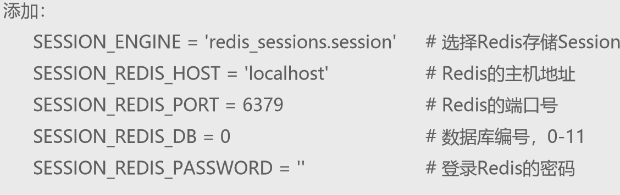

2代码实例:
- Settings设置
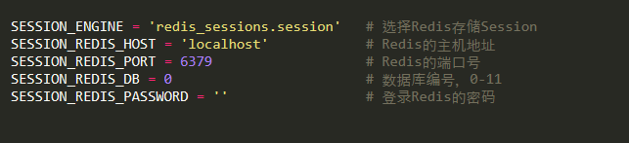
- url配置
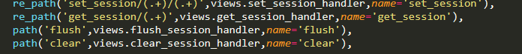
- 视图
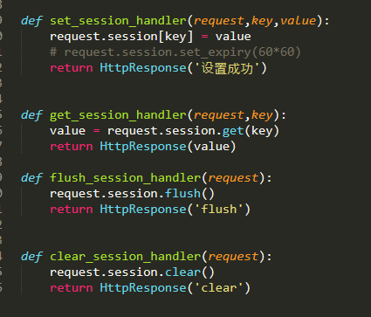

3.4 表单提交与接收.

3.4.1 表单编写
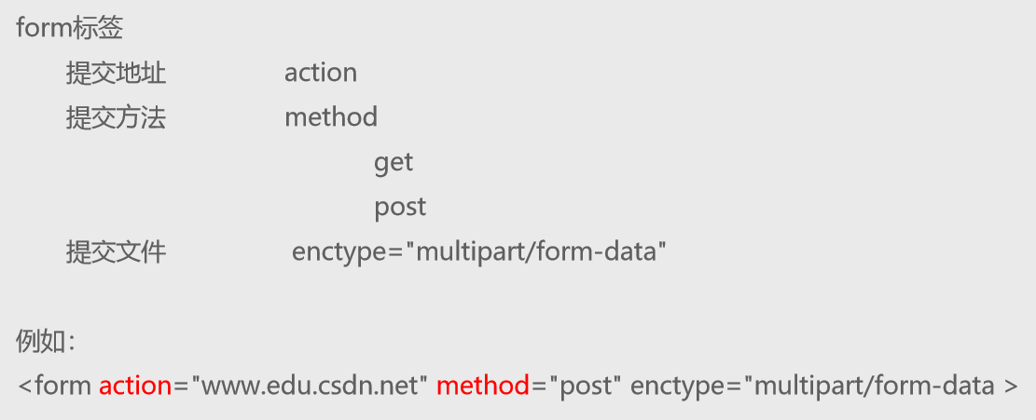
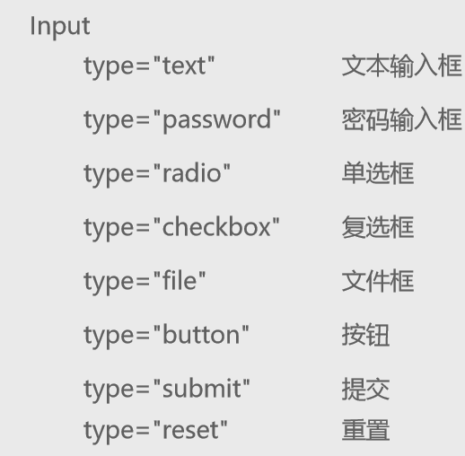
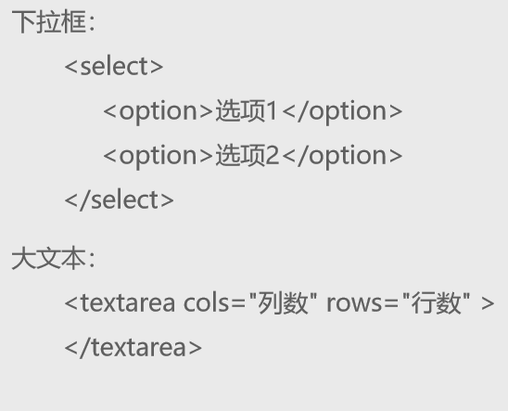
代码实例:
- Get请求
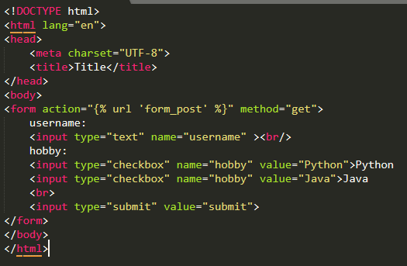
- Post请求
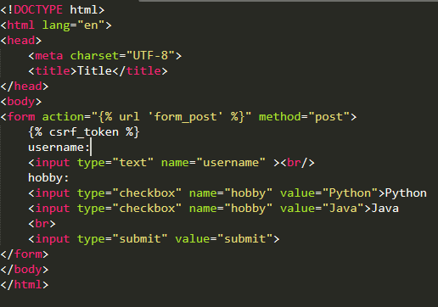
注: Post请求，需要在表单中加入{% csrf_token %}，或者取消csrf中间件

3.4.2 请求原理
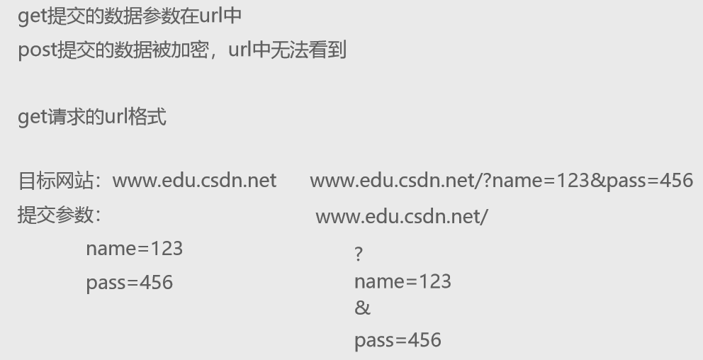

3.4.3 get提交和接收
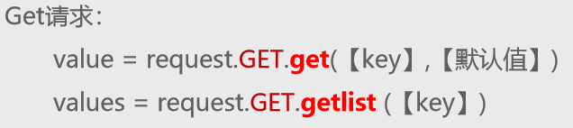
1.提交
2.接收
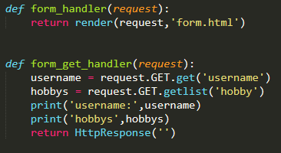

3.4.4 post提交和接收
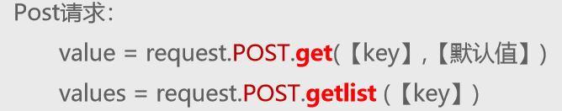
1.提交
2.接收
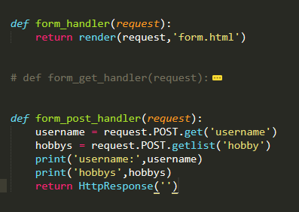

3.5 csrf 跨域攻击

3.5.1 csrf 跨域攻击原理
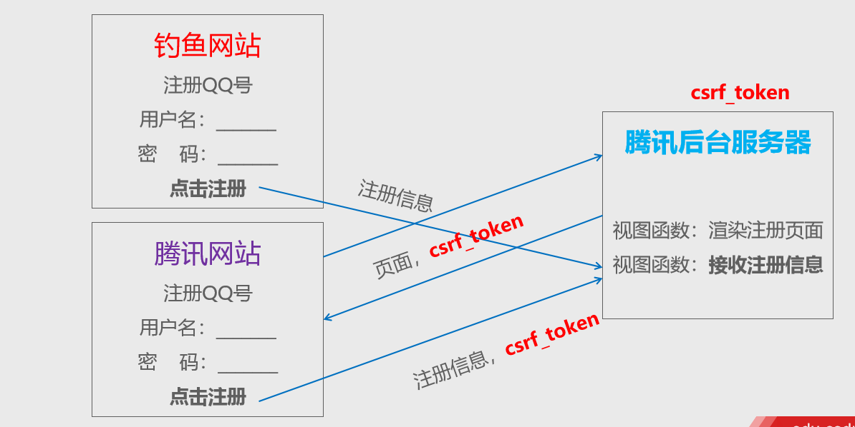
- 在django的任何post请求，都会在请求之初，给用户下发一下串用来校验身份的编码，并且每次请求不一样。
- 如果不加csrf_token校验，会发生csrf错误
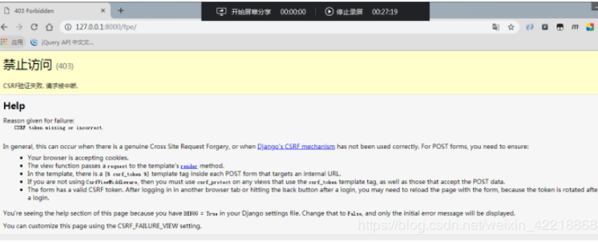
- 使用django的csrf校验,{% csrf_token %}标签实际上就是在前端的form表单当中生成了一个hidden隐藏域，name为csrfmiddlewaretoken，value是csrf校验的值

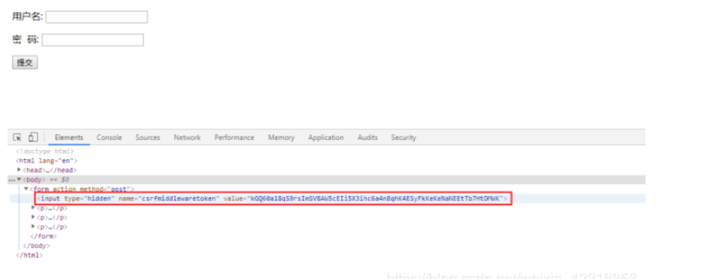

3.5.2 csrf 跨域攻击实例
关闭中间件或者表单加入% csrf_token %}
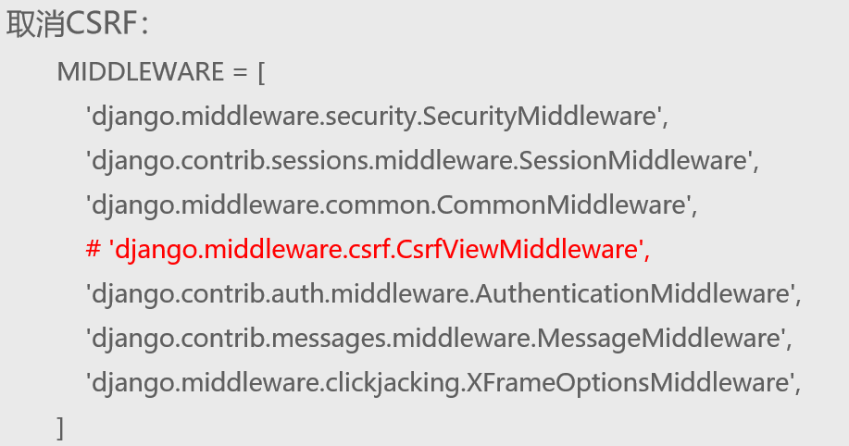
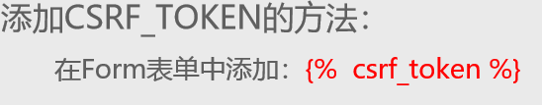
代码实例:
- 定义表单
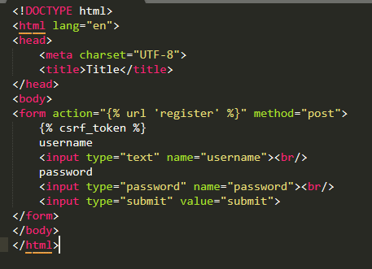
- url
- 视图文件, 完成注册
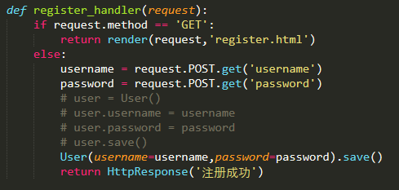

3.6 模型类多表操作(一对一,一对多,多对多).
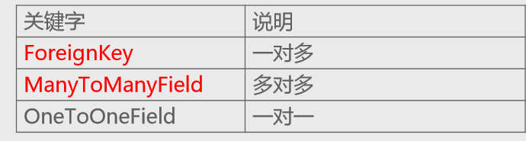
基本原则:
1. 一对一的表，两表的属性实际上完全可以合并成一个表，共用一个主键即可；
2. 一对多的表，可以设中间关联表，也可以将关联表并入“多”这头；若设独立关联表，则可引入“多”这头的主键作为其主键，也可另立主键并将“一”和“多”两表的主键作为关联表的外键；
3. 多对多的表，则必须设中间关联表，关联表设独立主键，并引入两个“多”头的表的主键作为关联表的外键。

4. 能用1对1的，就不用1对多；能用1对多的，就不用多对多，往简单化方向靠；
5. 能当属性处理的，尽量当属性，而不是当实体处理去另立新表，这样可使问题简化。
6. 把意义相近联系紧密的属性放在一张表内，而不是拆在多张表中。

3.6.1 一对一
1. 子表从母表中选出一条数据一一对应，母表中选出来一条就少一条，子表不可以再选择母表中已被选择的那条数据
2. 一般用于某张表的补充，比如用户基本信息是一张表，但并非每一个用户都需要有登录的权限，不需要记录用户名和密码，此时，合理的做法就是新建一张记录登录信息的表，与用户信息进行一对一的关联，可以方便的从子表查询母表信息或反向查询
3. 当某个对象想扩展自另一个对象，那可以再这个对象的主键上添加一对一的关系
4. 当某个对象想扩展自另一个对象，那可以再这个对象的主键上添加一对一的关系

3.6.2 一对多
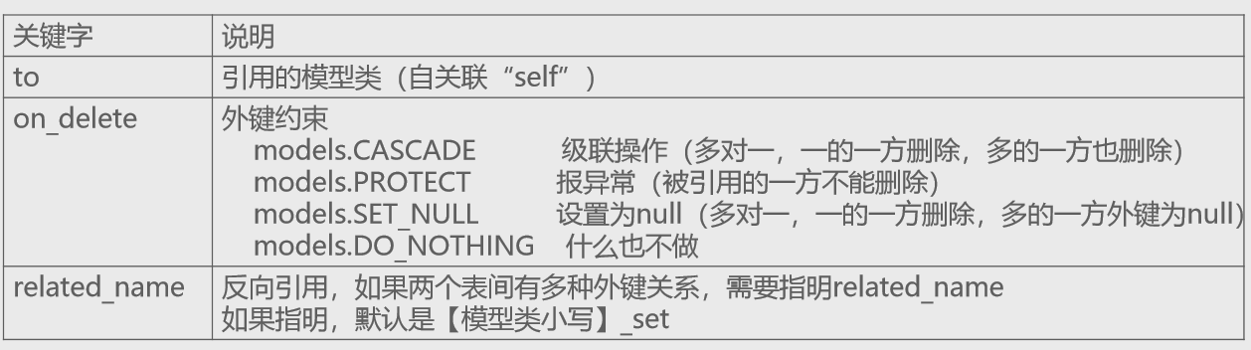
子表从母表中选出一条数据一一对应，但母表的这条数据还可以被其他子表数据选择

3.6.3 多对多
1. models.ManyToManyField(另一个多方模型类,through="中间关系模型类")
2. 比如有多个孩子，和多种颜色、
每个孩子可以喜欢多种颜色，一种颜色可以被多个孩子喜欢，对于双向均是可以有多个选择
一对多 多对多 一对一的详细实例参考以下链接:
https://blog.csdn.net/jiangbo721/article/details/89918381

3.7 中间件Django Middleware应用

3.7.1中间件的概念:
- 中间件是一个轻量级、底层的插件系统，可以介入Django的请求和响应处理过程，修改Django的输入或输出
- 激活：添加到Django配置文件中的MIDDLEWARE_CLASSES元组中
- 使用中间件，可以干扰整个处理过程，每次请求中都会执行中间件的这个方法

3.7.2 中间的原理
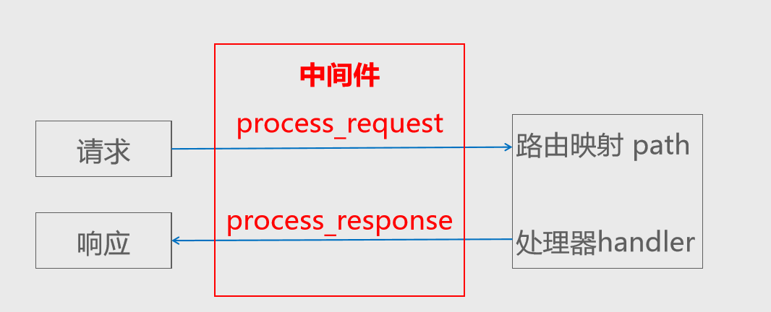

3.7.3 中间件的使用
在settings.py文件中修改MIDDLEWARE_CLASSES选项:
